Une poule sur un mur

Une poule sur un mur
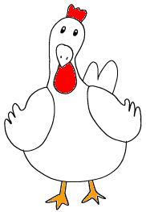
A pondu quatorze oeufs frais
Mais pendant qu'elle pondait,
Le soleil d'août les cuisait.

Un poule sur un mur
A couvé quatorze oeufs durs.
Il en sortit des poulets
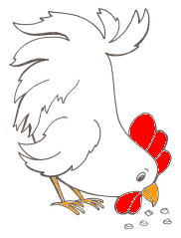
Aussi durs que des galets.

C'est depuis lors que l'on voit
Folle encor de désarroi,
Une poule sur un mur
Qui picote du pain dur.

C'est depuis lors que l'on voit
Picoti et picota
Une poule qui cent fois
Grimpe au mur et saute en bas.

Maurice Carême

